# 项目总结文档

###### 项目包含1个包，5个类：

Main，Main方法所在类，用于执行程序运行；

jFrame，程序大体框架和总调用组件添加函数

jMenuBar，生成各种子选项JMenuItem并写入总组件调用方法，代码末尾并添加事件监听

JMenuItemActionListener，各组件的事件监听，响应事件并分配到FileService类里头执行最后方法调用

FileService，用于存储各种事件调用的最终方法，为了方便不出错误new出的jTextArea放在此类

设计思路：

类之间建立必要的继承关系，从而维持各类之间方法调用。

以下为各类之间的依次继承关系，即FileService为最老的父类。

过程中遇到的问题以及解决：

整个项目完全处于半学半写状态，学到啥就往自己项目加点啥。

首先一开始就是很挫折的swing组件完全没接触过完全什么都一步步慢慢开始学，上个学期自己啃过的I/O快忘光了也只能从头拾起。从问师兄接课本学swing（我们这版课本讲的是javaFX）到b站找资源学组件怎么用，到csdn看别人的博客归类swing还有哪些组件和分布各种等等，再到上博客园、csdn等看别人怎么写的初步框架，然后到上github爬别人的项目（发现不是乱码看不了就是完全看不懂还有些自己写协议的大佬）

其次，输入输出文件时的编码问题，请教了下书行师兄搜了搜博客得以解决。

再，书行师兄指出我类分得不好，并给了我应如何分类的建议。

最后，折腾了我一个多星期的对象问题。一开始因为new的姿势不太对，导致文本框除了键盘输入其他功能完全无法正常使用，泽涛师兄帮我看了看指出了我的坑，然后自己捣鼓了一两天。原本是这样的继承这样的new

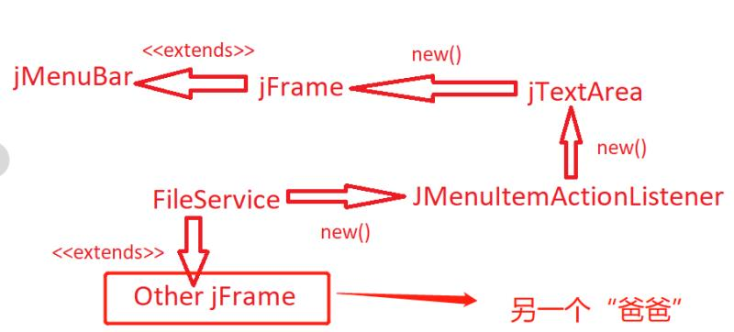

后来自己调试才变成上面的继承（捂脸，这方案我也很想吐槽但实在想不出别的）

### 回答问题：

1. 对这份考核作业的评价，如个人觉得实现这份考核作业的难易程度、预计实现耗时、对自己的打击程度，帮助程度以及是否有提升作用等

考核评价：萌新不敢说难易，但给我记事本和计算器里挑我肯定挑计算器（简单太多了吧...）

预计耗时：三周 实际耗时：折合三周上下

打击程度：还阔以

帮助程度：很有帮助，个人感觉这半个月是真的学到了不少，与大佬的。

是否有提升：有，个人感觉水平提升。顺便从eclipse跳槽到了IDEA，IDEA确实方便。